河南鑫利安全技术服务有限责任公司
职业卫生技术报告信息网上公开记录表
XL/ZPJL-033-2025
用人单位名称 | 安阳大白加油站
用人单位注册地址 | 安阳市龙安区彰武街道大白线张家庄村北300米路西2号
联系人 | 孟昭威
报告名称及编号 | 安阳大白加油站2026年度职业病危害现状评价报告  报告编号：XLZX[2025]018号
项目组人员 | 滕翔、李川、李钢、韩鑫
现场调查人员 | 滕翔、李川
现场调查时间 | 2025.12.24 |  | 用人单位陪同人 | 孟昭威
采样与测量人员 | 滕翔、李川、李钢、韩鑫
采样与测量时间 | 2025.12.24-26 |  | 用人单位陪同人 | 孟昭威
现场照片（现场调查及现场采样与测量照片，含企业名称或标识的合影照片）
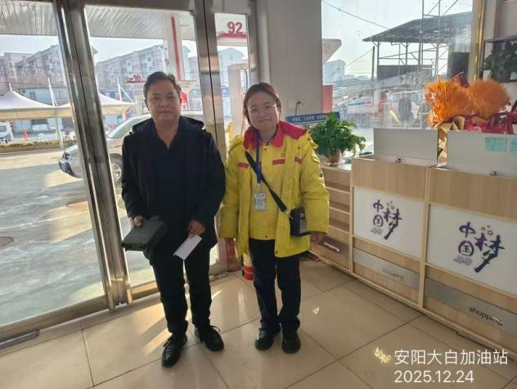 |  | 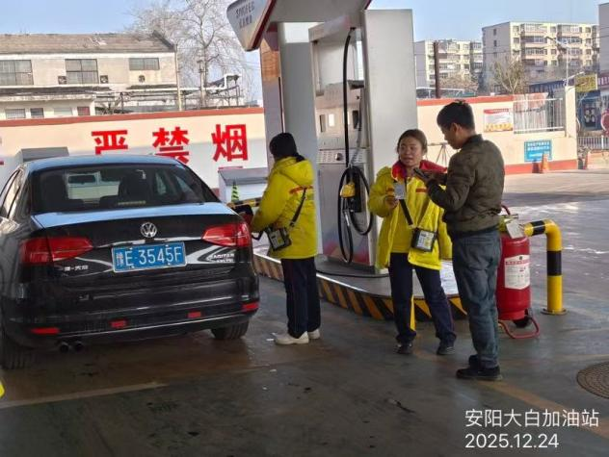
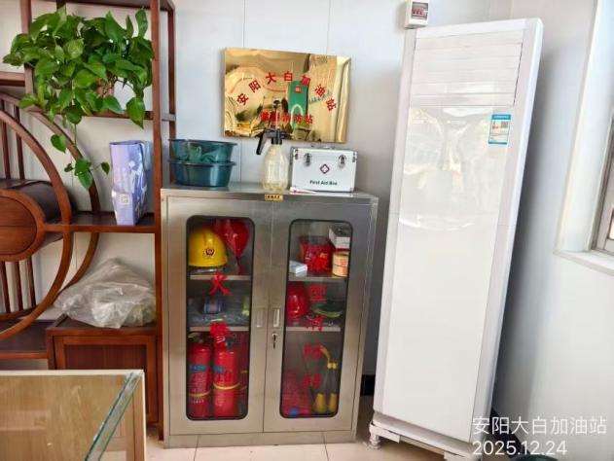 |  | 